## Docker

Docker要求linux系统内核最好是在3.8以上，先升级内核

http://blog.51cto.com/zlyang/2052942

详细请看一下连接

http://www.runoob.com/docker/docker-tutorial.html

### 安装

**1.1windows安装**

打开控制面板->程序->启动或关闭Windows功能->查看是否有hyper-v功能（一般win10专业版、企业版有），有则打开该功能，并且使用Docker installer（具体名字可能不同，重点词是installer）安装。若没有则使用Docker Tools安装。方法都是点击运行安装包，下一步*N，然后安装完成。

使用Docker Tools安装，之后，桌面会有如下三个图标

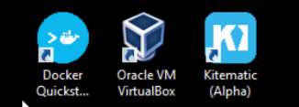

使用Docker installer安装，之后，点击左下角开始图标->搜索docker

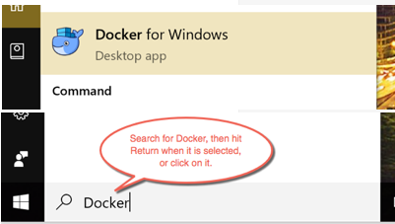

————————————————————————————————

**1.2在linux centos6.5下安装**

安装扩展epel yum源

rpm -ivh http://dl.fedoraproject.org/pub/epel/6/i386/epel-release-6-8.noarch.rpm

rpm --import /etc/pki/rpm-gpg/RPM-GPG-KEY-EPEL-6

yum -y install yum –priorities

安装docker

yum -y install docker-io

service docker start

chkconfig docker on

升级之后查看docker的服务

报错docker 已死，但 pid 文件仍存

运行命令yum install device-mapper-event-libs

1.3 centos7 下安装

sudo yum update

sudo yum install -y yum-utils device-mapper-persistent-data lvm2

sudo yum-config-manager --add-repo <https://download.docker.com/linux/centos/docker-ce.repo>

sudo yum install docker-ce

sudo systemctl start docker

sudo systemctl enable docker

docker version

### 启动/关闭容器

1.docker search [name]搜索镜像

2.当容器运行时，使用的镜像如果在本地中不存在，docker就会自动从docker镜像仓库中下，默认是从docker Hub 公共镜像源下载

**交互式的启动**

Docker run - i - t centos

-t 在新容器内指定一个为终端或终端（使其一直运行着，不会自动关闭）

-i 允许你对容器内的标准输入进行交互（一般和-t一起使用）

centos 指定要启动的镜像

-d 让镜像在后台运行

**后台运行**

Docker run -d -t redis /bin/bash

**映射端口运行**

Docker run -d -t redis -p 本机ip：本机端口：容器端口 （不常用）

Docker run -d -t redis -p 本机端口：容器端口 (常用)

**给终端命名**

Docker run -d -t redis –name=”名字”

**进入退出容器**

Docker attach [ContainerId、name]进入容器的终端 （这个命令在退出后，容器也跟着退出）

Docker exec –it [ContainerId/name] /bin/bash进入容器的终端(推荐用这个)

Docker stop <ContainerId>  **关闭**正在运行的容器

Docker start [name]

Exit **退出容器**

**文件目录挂载**

-v 宿主机目录 : 容器目录

目录不能是相对路径

宿主机目录不在，则自动创建

docker run -d -t ybs_nserver -v /home/dk/nserver:/home/openresty/nserver

-e 设置环境变量

**镜像里执行linux命令**

**docker exec ybs_nserver /bin/bash -c 'rm -rf /dev/shm/*'**

### 镜像的管理

**查看运行的镜像** docker ps

**查看本机所有镜像** docker images

**搜索镜像** docker search [镜像名]

**获取镜像** docker pull [镜像名]<：版本号>

**创建镜像**

在一个基础的镜像上修改之后，提交镜像副本。

提交命令：docker commit –m=”备注” –a=”作者” e218edb10161 runoob/ubuntu:v2

-m 描述信息

-a 指定作者

e218edb10161 此时的容器ID

runoob/ubuntu:v2 指定要创建的目标镜像名:版本号

### 拷贝

从宿主机拷贝东西到容器

Docker cp 要拷贝的文件 容器ID ：拷贝目标位置

docker cp /Users/云码通/Desktop/apache-tomcat-7.0.85.tar.gz serene_mcclintock:/home

如何将容器带到封闭的网络环境？

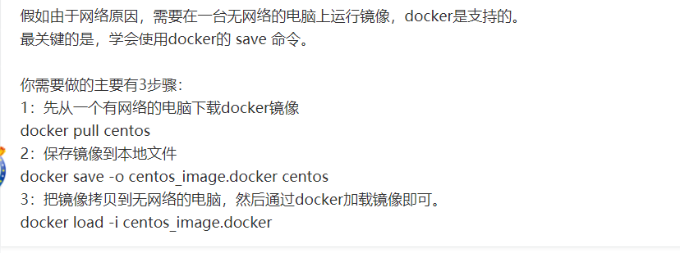

使用save命令的时候，报了错open .docker_temp_471425087: Access is denied.